Варианты катушек Маяк

№ | Эскиз | Параметры
1 | 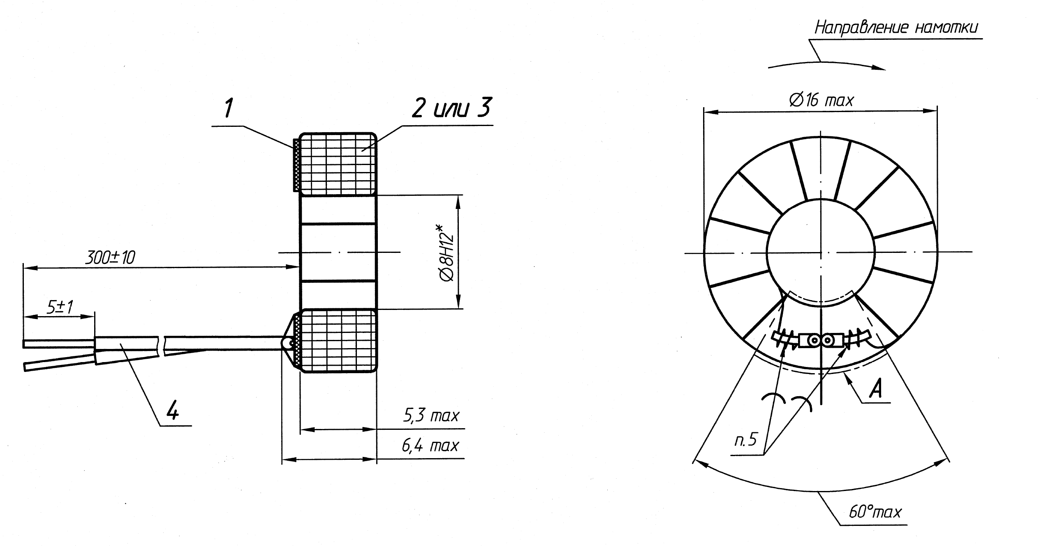 | Тип обмотки – рядовая бескаркасная, внавал  D внутренний 8 мм  D наружный 16 мм  Ширина – 5,3 мм  d провода – 0,18 мм  Натяжение – 275 г (2,7 Н)
2 |  | Тип обмотки – рядовая, внавал  D внутренний 5 мм  D наружный 13 мм  Ширина – 7 мм  d провода – 0,08 мм  Натяжение – 54 г (0,54 Н)
3 | 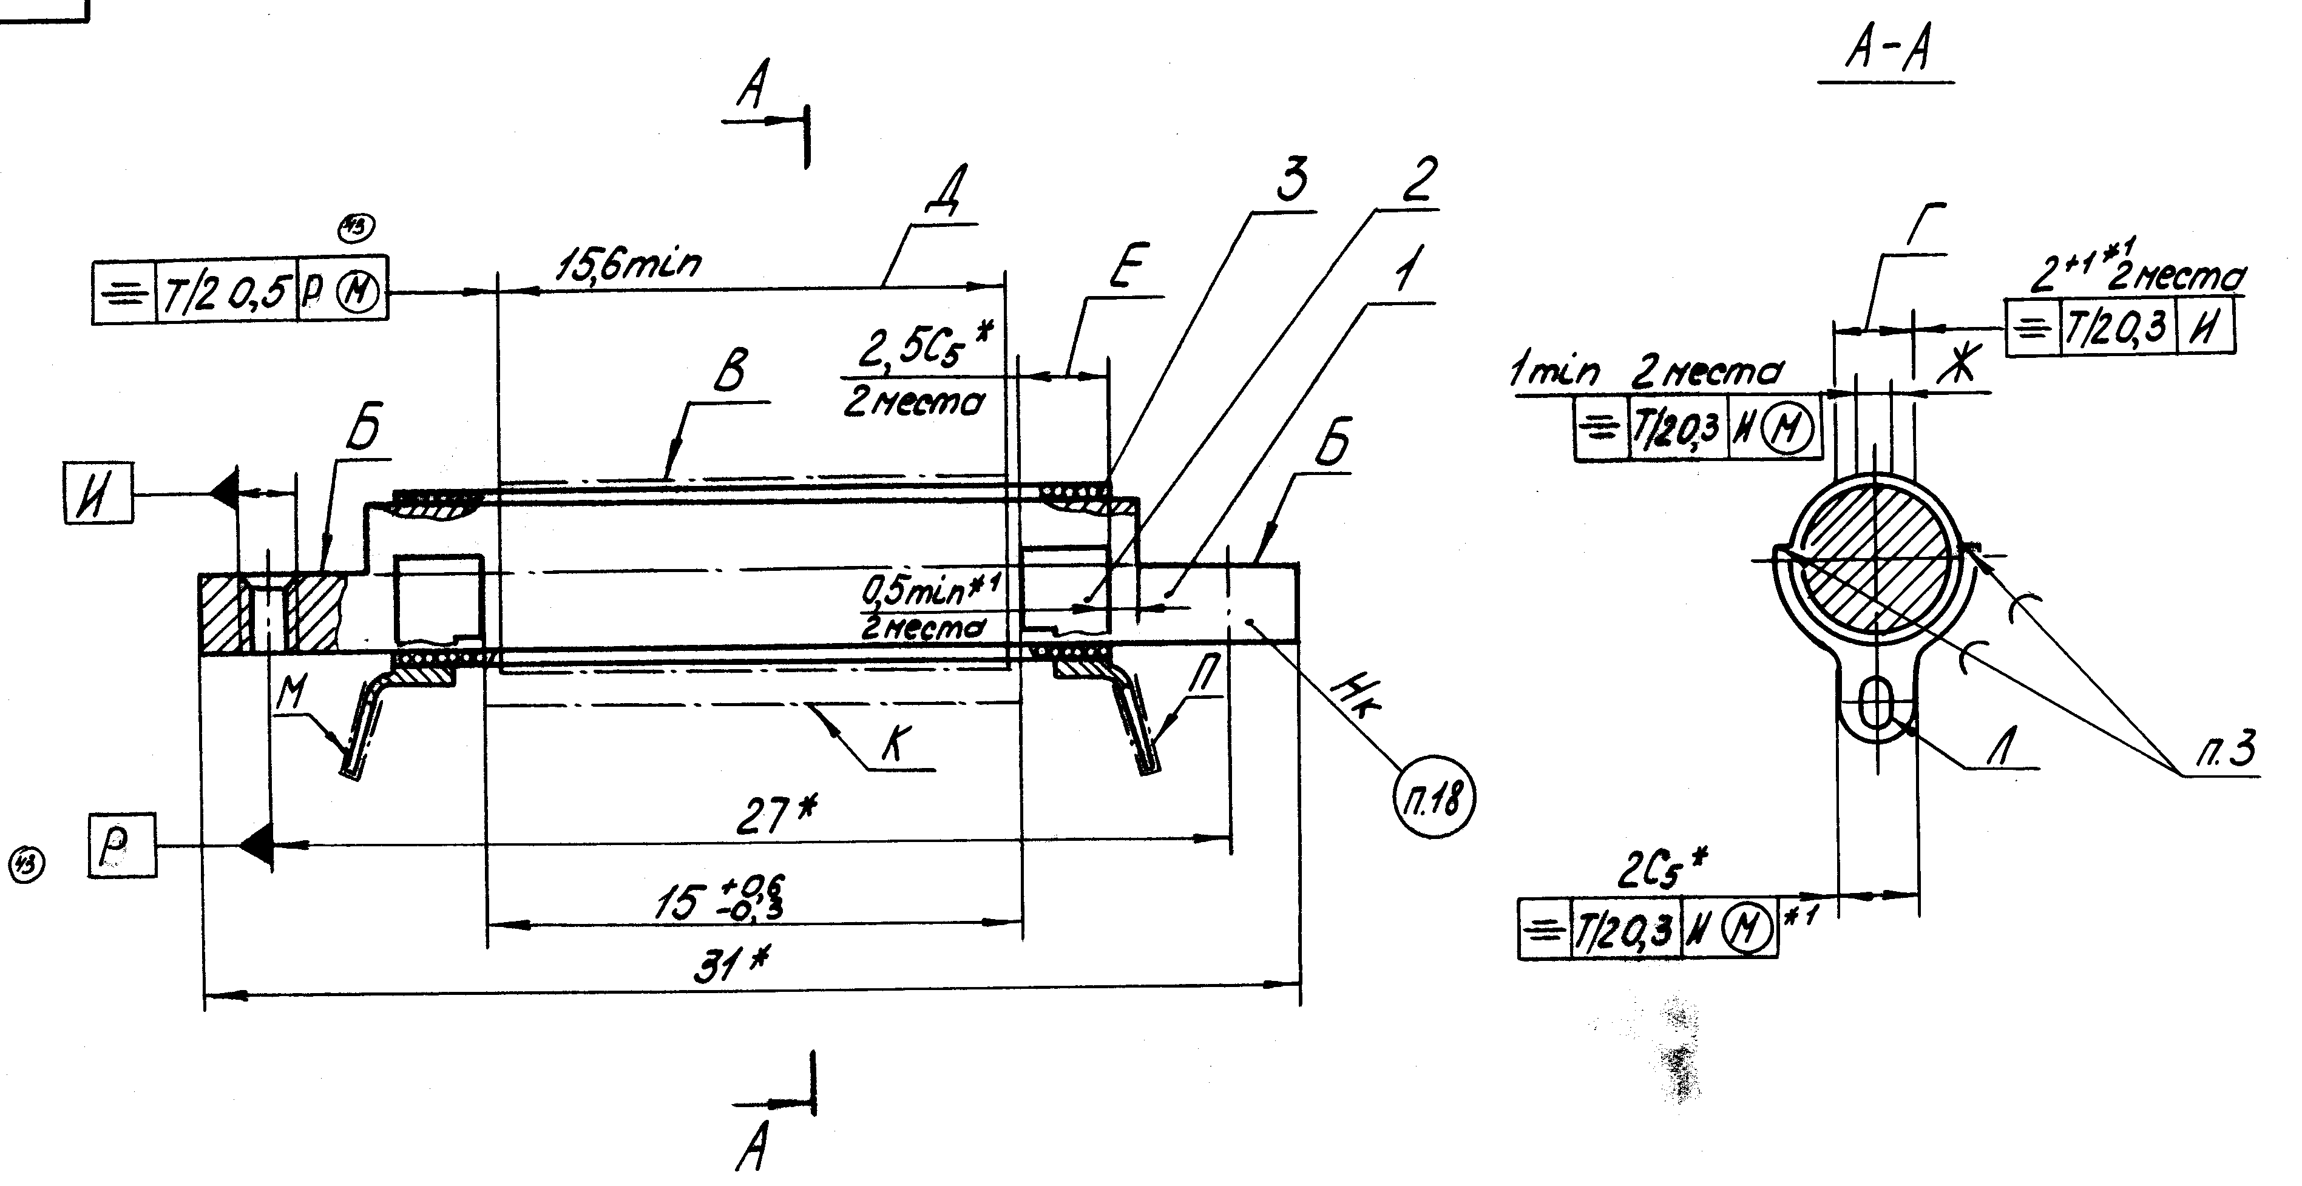 | Тип обмотки – рядовая, виток к витку  D внутренний 4 мм  D наружный 4,2 мм  Ширина – 22 мм  d провода – 0,08 мм  Натяжение – 125 г (1,25 Н)
4 |  | Тип обмотки – рядовая, виток к витку  D внутренний 12,6 мм  D наружный 20 мм  Ширина – 10,4 мм  d провода – 0,315 мм  Натяжение – 820 г (8,2 Н)

